**Работа в среде Photoshop**

Вариант 6

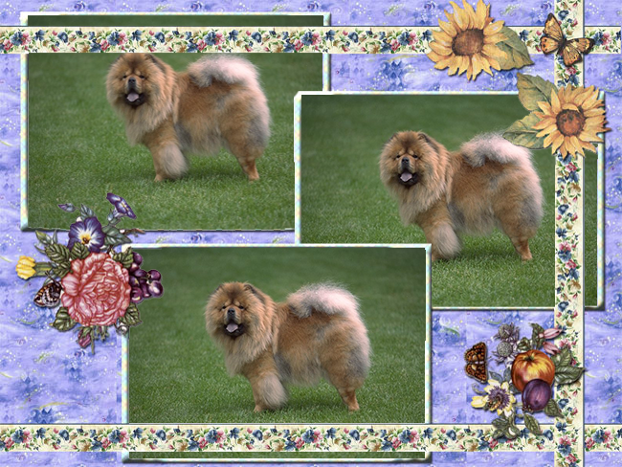

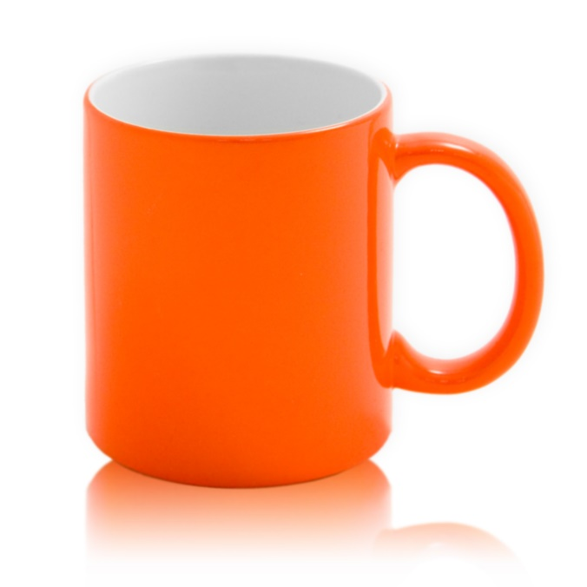

Выполнил Гладкий М.Г. гр. 851001

Проверил Омелькович Е. В.